【中国人が行きたい日本の観光地10選】
作成日：９月４日
文字数：1333文字
参考リンク：中国票选日本十大必去的地方，你最想要去哪个地方？
（導入文）
2020年、東京オリンピックの開催に伴い、今後更なる増加が見込まれる外国人観光客ですが、その中でも特に大きな割合を占めるのが中国人です。

最近では、日本中どこに行っても中国人観光客で溢れています。日本にはたくさんの観光地がありますが、中でも、特に中国人に人気の観光地10選をご紹介します。

10．札幌（北海道）

東京とは違う、北国ならではの美しさを兼ね備えた都市・札幌。数年前、北海道が舞台となった中国映画が話題となり、その影響で季節を問わず、中国人に人気となっています。

９．神戸（兵庫）

神戸は、日本の外交文化と共に発達した港町です。長い歴史の中でヨーロッパやアジア文化が融合した建築物もこの街の見所となっています。また、中華街を散策するのも人気となっています。

８．軽井沢（長野）
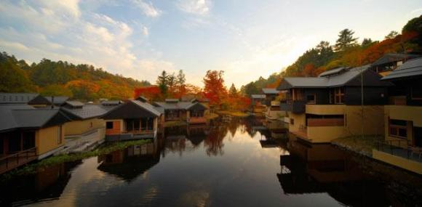

日本でも避暑地として有名な軽井沢。中国でも、「お金持ちの別荘が立ち並ぶ場所」として知られています。東京、新潟、名古屋などからもアクセスでき、空港から足をのばして訪れる中国人観光客も少なくありません。

７．名古屋（愛知）

名古屋城天守閣をはじめとした歴史的建造物や、味噌カツなど独自の名古屋グルメが人気となっています。セントレア空港が利用できるため中国からのアクセスも良く、観光地として、中国人から高い人気を得ています。

６．奈良（奈良）

世界遺産など、歴史的建造物が多く残存する場所として有名な奈良。たくさんの神社や寺などを観ることができ、また日本の仏教精神を学ぶことができると、中国人に人気があります。鹿との記念撮影を楽しむことができるのも人気のポイントです。

５．福岡（福岡）
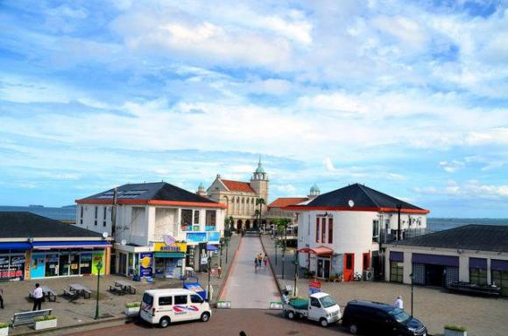

福岡は、大都市ならではの雰囲気の他に、美味しい海鮮料理を味わうことができ、また温泉にも入れると中国人に人気があります。都心から少し離れれば、港町や自然を体感することもできます。

４．沖縄（沖縄）
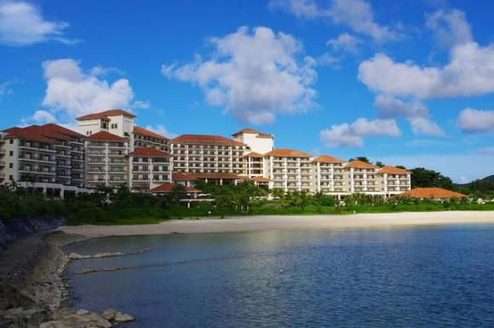

美しい海と自然が溢れる沖縄。沖縄は『日本のハワイ』として知られており、その美しさから、中国人にも人気の観光地となっています。また世界的に有名な空手発祥の地としても知られています。

３．京都（京都）
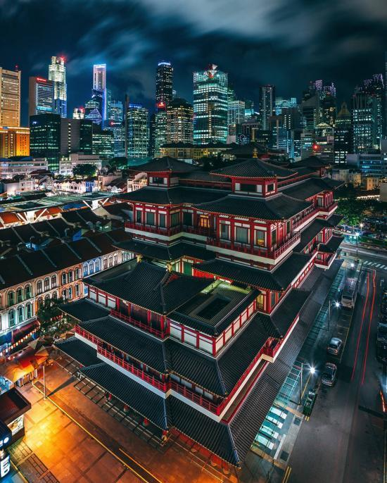

京都は、日本文化、また日本人の精神の原点であるとして、中国人のみならず世界中の観光客から高い人気を得ています。神社仏閣や歴史的建造物、庭園、伝統料理など、様々な要素を楽しむことができるのが人気の理由となっています。

２．大阪（大阪）

『天下の台所』として知られる大阪。中国でも、同様の愛称で有名となっており、大阪に行けば必ず美味しい物が食べられると言われています。また、比較的安く買い物ができるとして、近年では中国人が殺到しています。

１．東京（東京）

世界でも最も大きな都市の一つとして知られる東京。東京は様々な文化が融合した場所で、物、人、グルメに溢れています。東京を歩いていれば、退屈することはない！と、中国人に最も人気がある観光地となっています。

・都市部から郊外へ、開けていく観光地
→ 傾向として、中国人観光客は大都市に集中することが多いとされています。しかしながら、最近では、軽井沢をはじめとし、ちょっと足をのばしてでも行きたい観光地の人気が高まりつつあります。今後、日本の特色を求めて、観光地は都市部から、郊外、地方へと開けていくことが予想されます。

